Mit Pilzen gegen Verstopfung

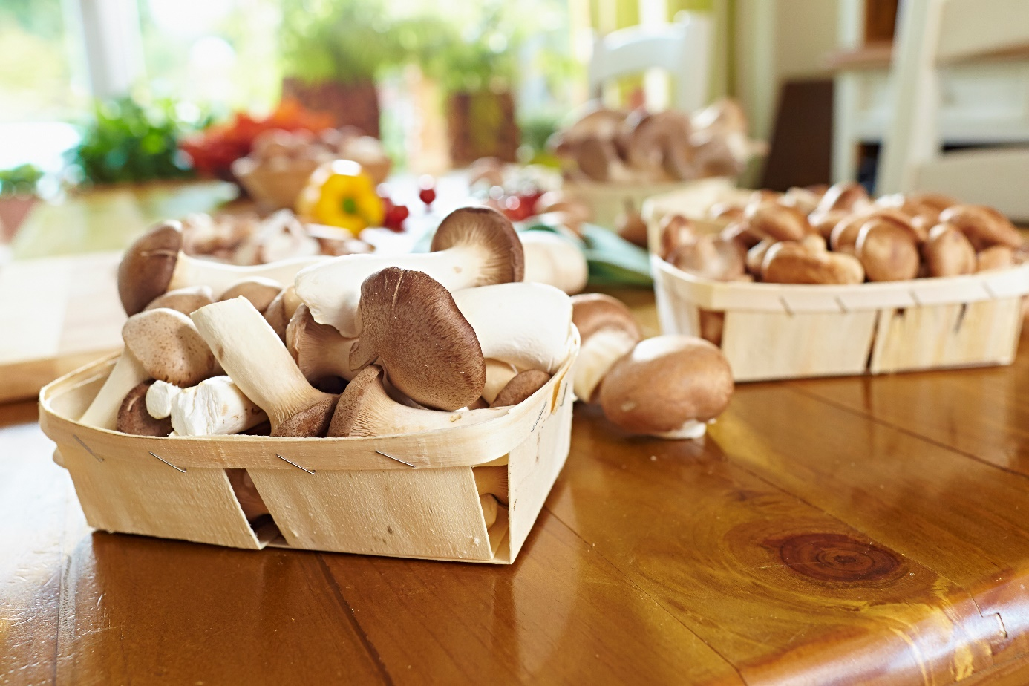
(GMH/BDC) Verstopft? Was tun? Zur Tablette greifen? Viele Menschen machen das. Aber gut ist das nicht. Viel besser ist ein pfleglicher Umgang mit dem Darm: Viel Bewegung, viel Trinken und vor allem ballaststoffreiche Ernährung. Der Darm liebt Ballaststoffe. Dabei dachte man früher sie seien sinnlos. Aber aus Urzeiten ist der Darm grob gemahlene Körner, faserreiches Gemüse, ballaststoffreiche Pilze gewöhnt.
Bildnachweis: GMH/BDC
Bildunterschrift: Wer Pilze isst, gibt seinem Darm richtig was zu tun. Dadurch kommt die Verdauung in Schwung und Verstopfung ist kein Thema mehr.

Bilddaten in höherer Auflösung unter:
https://www.gruenes-medienhaus.de/download/2024/02/GMH_2024_08_01.jpg

Er möchte auch heute noch kräftig zu tun haben, gefüllt sein. Dann gibt es am Ende der Darmpassage auch den Reiz zur regelmäßigen Entleerung. Dagegen haben unsere modernen Lebensmittel aus weißem Mehl, Milchprodukten, Fleisch, Eiern wenig bis gar keine Ballaststoffe. Sie werden weitgehend verdaut. Es bleibt nur wenig, was ausgeschieden werden muss. Entsprechend selten gibt es den Drang zur Toilette. Dem Körper bekommt das gar nicht. Er reagiert akut mit Blähungen, Bauchschmerzen, Völlegefühl und unreiner Haut. Auf Dauer stellen sich Infektanfälligkeit, Hämorrhoiden und Darmerkrankungen wie Divertikel ein.
Also lieber ran an die Ballaststoffe wie Cellulose, Lignin oder Pektin in Vollkornprodukten, Hülsenfrüchten, Kohl und – last but not least - Pilzen. Aber wer sich bisher ballaststoffarm ernährt hat, geht dabei langsam vor. Sonst gibt es Blähungen und Bauchschmerzen. Es braucht ein bisschen, bis der an rasch Verdauliches gewöhnte Darm sich umgestellt hat. Ist das geschehen, sollten es nach Aussage der Deutschen Gesellschaft für Ernährung mindestens 30 g Ballaststoffe pro Tag sein, damit die Verdauung in Schwung bleibt.
Den Pilzen kommt dabei eine besondere Bedeutung zu. Zwar besitzen sie mit 2 g pro 100 g weniger Ballaststoffe als etwa Weiße Bohnen (7 g) oder Grünkohl (3,5 g). Dafür sind ihre Ballaststoffe besonders wertvoll für den Körper. So bildet zum Beispiel die Cellulose Chitin den Hauptbestandteil der Pilz-Zellwände. Eigentlich ist das der Stoff aus dem Insektenpanzer gebaut sind. Aber auch den Pilzen verhilft er zu Standfestigkeit. Der Darm selbst kann ihn nur mit Hilfe des Enzyms Chitinase zerlegen. Je häufiger wir Pilze essen, desto mehr von dem Enzym bildet er. Dem Körper tut das sehr gut, denn Chitinasen greifen auch Parasiten an, die wir mit der Nahrung aufnehmen, und vernichten sie. Aber selbst im gut an Pilze gewöhnten Darm knacken derartige Enzyme nicht alle Ballaststoffe. Es bleiben genügend übrig als gefundenes Fressen für die Darmbakterien. Sie zerlegen sie in ihre Bestandteile, ernähren sich von ihnen und vermehren sich reichlich. So entsteht die dicke Schleimschicht, die die Darmhaut überzieht und schützt. Aber nicht nur das, die Bakterien produzieren auch reichlich Vitamine: Biotin (B7) und Thiamin (B1), die der Körper braucht, um gesund zu bleiben. Zusätzlich hat Chitin die Fähigkeit, Giftstoffe im Darm zu binden, wodurch sie anschließend aus unserem Körper ausgeschieden werden können. Auf diese Weise tragen Pilze dazu bei, den Organismus zu entgiften. Als besonders hilfreich beim Aufbau einer gesunden Darmflora gilt der Austernpilz. Er wirkt präbiotisch und hilft – beispielsweise nach einer Antibiotika-Behandlung – das Gleichgewicht der Keime im Darm wieder herzustellen.
Haben die Bakterien ihr Mahl gehalten, bleiben immer noch genügend Ballaststoffreste übrig. Weil sie reichlich Flüssigkeit an sich binden und entsprechend aufquellen, verleihen sie dem Stuhl Fülle. Das regt die Peristaltik, also die Bewegung des Darms, an und zusammen mit Unverträglichem oder Krankmachendem transportiert er den Stuhl rasch aus dem Körper. Verstopfung? Ist kein Thema mehr – ganz ohne Medikamente aber mit reichlich Ballaststoffen aus Körnern, Gemüse, Obst und vor allem Pilzen.
Viele weitere interessante Informationen und Rezepte zu Speisepilzen finden Sie auf der Website www.gesunde-pilze.de

